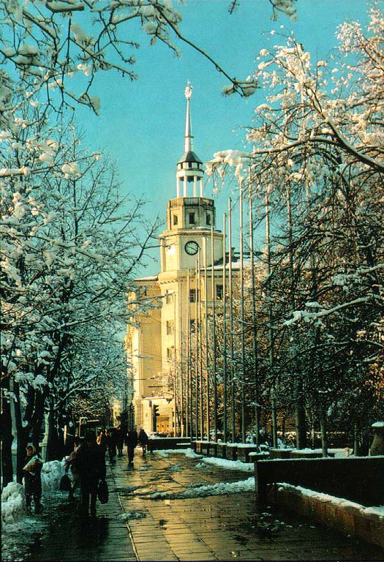
ВСЕРОССИЙСКАЯ ФЕДЕРАЦИЯ ТАНЦЕВАЛЬНОГО СПОРТА И АКРАБАТИЧЕСКОГО РОК-Н-РОЛЛА
СОЮЗ ТАНЦЕВАЛЬНОГО СПОРТА ВОРОНЕЖСКОЙ ОБЛАСТИ
ТАНЦЕВАЛЬНО-СПОРТИВНЫЙ КЛУБ «ПЕРСПЕКТИВА» ПРЕДСТАВЛЯЮТ
РОССИЙСКИЙ ТУРНИР ПО ТАНЦЕВАЛЬНОМУ СПОРТУ
«ПЕРСПЕКТИВА-2018» КУБОК ГОРОДА ВОРОНЕЖА
Дата проведения | 10 марта 2018г.
Место проведения | г. Воронеж, пл.Детей,1, «Дворец творчества детей и молодежи»
Организатор | ТСК «Перспектива» тел. (473) 278-33-33, (473) 230-08-40
Правила проведения | В соответствии с правилами ФТСААР (ТС)
Условия проведения | Вместительный мраморный зал, 2 паркетных площадки 420 кв.м.
Судьи | Судейская коллегия, согласованная ФТСАРР (ТС).
Регистрация | По квалификационным книжкам, паспортам или свидетельствам о рождении, медицинским справкам, договорам о страховании несчастных случаев.  Начало регистрации за 1,5 часа, окончание за полчаса до начала турнира.
Регистрационный взнос | Не выше нормативов, установленных Правилами ФТСАРР (ТС).
Условия участия пар | Проезд, проживание, питание за счет командирующих организаций.
Награждение победителей | Кубки, медали, грамоты и призы для финалистов.
Допуск тренеров | Бесплатно, по списку тренеров, пары которых участвуют в турнире.
Счетная комиссия | Champ 3.0 рег.№008 Самофаловы Дмитрий и Елена
ПРОГРАММА СОРЕВНОВАНИЙ
Площадка А |  |  |  | Площадка В
Массовый спорт (соло,пары)
Возрастная категория |  |  | Программа | Возрастная категория |  |  | Программа | Начало
Д+Д1 |  |  | W, Ch (1 год обучения) | ФЕСТИВАЛЬ |  |  |  | 9³⁰
Д+Д1 (Н2) |  |  | W, Ch | Д2 (Н2) |  |  | W, Ch
Д+Д1 (Н3) |  |  | W, S, Ch | Д2 (Н3) |  |  | W, S, Ch
Д+Д1 (Н2+Н3) |  |  | Кубок Вальса | Д2 (Н2+Н6) |  |  | Кубок Вльса
Д+Д1 (Н2+Н3) |  |  | Кубок Ча-Ча-Ча | Д2 (Н2+Н6) |  |  | Кубок Ча-Ча-Ча
Д+Д1 (Н4) |  |  | W,Q ,S,Ch | Д2 (Н4) |  |  | W, Q, S,Ch | 11⁰⁰
Д+Д1 (Н5) |  |  | 5 танцев (W,Q,S,Ch,J) | Д2 (Н5) |  |  | 5 танцев (W,Q,S,Ch,J)
Ю1+Ю2 |  |  | Кубок St (W, Vw, Q)  Кубок La (S, Ch, J) | Хобби (Пары) |  |  | Кубок St (W, Vw, Q)  Кубок La (S, Ch, J)
Д1+Д2 |  |  | Кубок Венского Вальса | Ю1+Ю2+Хобби |  |  | Кубок Венского Вальса
Д1+Д2 |  |  | Кубок Самбы | Ю1+Ю2+Хобби |  |  | Кубок Самбы
 | Спорт высших достижений
 | Площадка А |  |  |  | Площадка В
 | Возрастная категория | Программа |  |  | Возрастная категория | Программа |  | Начало
 | Д1 (Н + Е) | St , La |  |  | Д2 (Н + Е) | St , La |  | 13³⁰
 | Ю1 (Н + Е) | St , La |  |  | Ю2 (Д) | St , La
 | Мол+Взр (До С) | St , La |  |  | Ю1 (Д) | St , La
 | Д1+Д2 (Н + Е) | St , La |  |  | Ю1+Ю2 (Е) | St , La |  | 16⁰⁰
 | Ю1 (Открытый)* | St (Открытый кубок г.Воронежа) |  |  | Д1 (Открытый)* | St (Открытый кубок г.Воронежа)
 | Д2 (до Д) | St , La |  |  | Ю1+Ю2 (Д) | St , La
 | Мол (Открытый)* | St (Открытый кубок г.Воронежа) |  |  | Взр (Открытый)* | St (Открытый кубок г.Воронежа)
 | Мол+Взр (Открытый) | La |  |  | Ю1+Ю2 (До С) | La
 | Д2 (Открытый)* | St (Открытый кубок г.Воронежа) |  |  | Д1 (Открытый) | La |  | 18³⁰
 | Ю1 (Открытый) | La
 | Д2 (Открытый) | La
 | Ю2 (Открытый)* | St (Открытый кубок г.Воронежа)
 | Ю2 (Открытый) | La
*По результатам соревнований присваиваются разряды.
С уважением, президент ВООО СТС ВО Садчиков Павел, Майя и Владимир Войтович.

